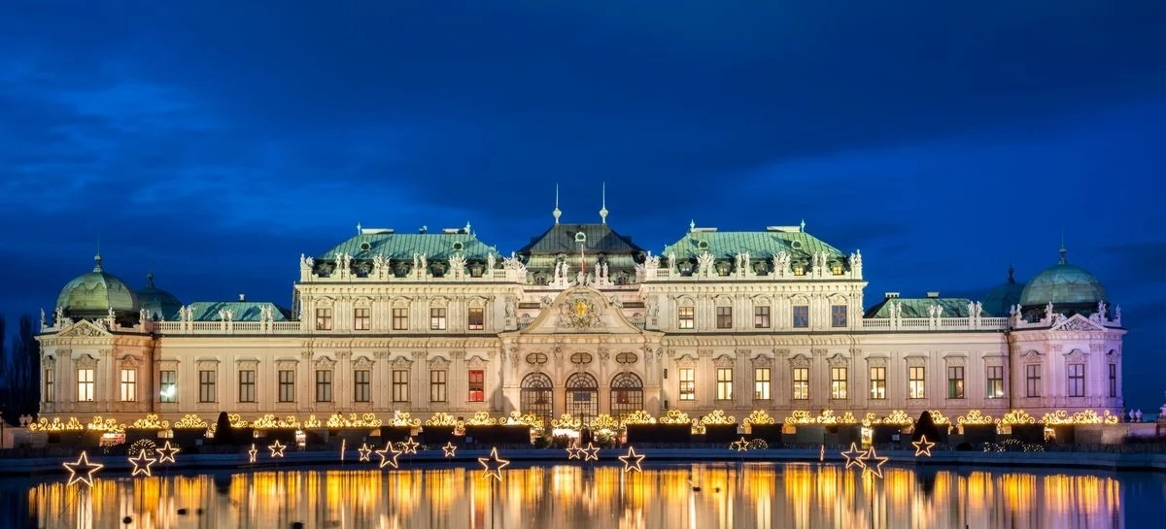
ROTEIRO DE CRUZEIRO FLUVIAL
RÉVEILLON ENCANTADO NO DANÚBIO
Danube Enchanting New Year's 2027
7 noites · Passau · Vale do Wachau · Budapeste · Viena · Dürnstein · Linz · Passau

DESTAQUES DA VIAGEM
❖ Virada do ano em Viena, com fogos de artifício no Prater
❖ Festa de Réveillon a bordo até a madrugada
❖ Vale do Wachau — Patrimônio Mundial da UNESCO
❖ Budapeste, a "Pérola do Danúbio"
❖ Sistema Premium All-Inclusive a bordo
A bordo do A-ROSA · Navegação fluvial Premium All-Inclusive
PASSAU · WACHAU · BUDAPESTE · VIENA · DÜRNSTEIN · LINZ

SOBRE O ROTEIRO
Um cruzeiro fluvial de 7 noites pelo Danúbio para celebrar a virada do ano em Viena, com direito a fogos de artifício e festa a bordo até a madrugada. De Passau a Budapeste, pelo Vale do Wachau — Patrimônio Mundial da UNESCO —, com paradas em Dürnstein e Linz, um roteiro encantador para começar 2028 em grande estilo.
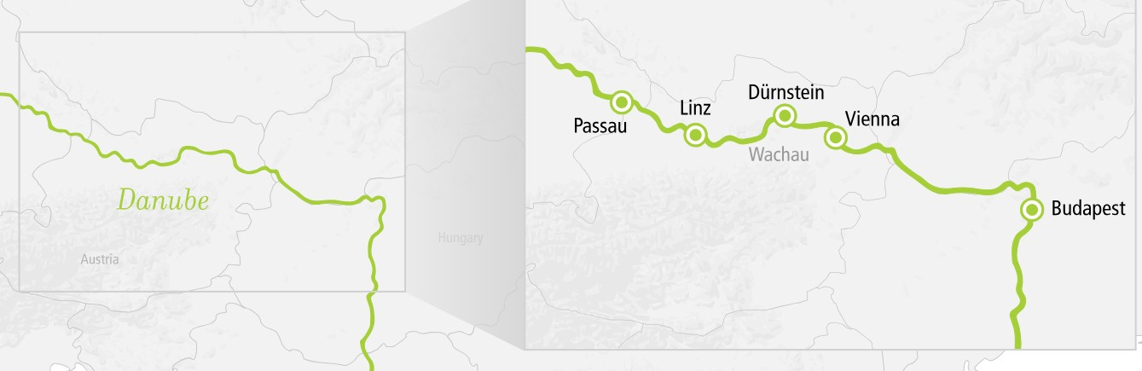
ITINERÁRIO DIA A DIA
DIA 1 PASSAU (ALEMANHA) — 28/DEZ
Partida: 16h00
Embarque no navio A-ROSA em Passau, ponto de partida deste cruzeiro de Réveillon pelo Danúbio. Partida às 16h00.
DIA 2 DIA DE NAVEGAÇÃO E VALE DO WACHAU — 29/DEZ
Navegação
Dia de navegação tranquila pelo Vale do Wachau, Patrimônio Mundial da UNESCO, entre vinhedos e vilarejos históricos às margens do Danúbio.
DIA 3 BUDAPESTE (HUNGRIA) — 30/DEZ
Chegada: 9h00 · Partida: 13h30
Chegada a Budapeste, a "Pérola do Danúbio", com tempo livre para conhecer a Ponte das Correntes e o imponente Parlamento à beira-rio.
DIA 4 VIENA (ÁUSTRIA) — 31/DEZ · VÉSPERA DE ANO NOVO
Chegada: 14h00
Chegada a Viena na véspera de Ano Novo. A capital austríaca recebe os hóspedes com sua atmosfera festiva, pronta para os fogos de artifício no Prater e a virada do ano a bordo, com brinde, música e festa até a madrugada.
DIA 5 VIENA (ÁUSTRIA) — 01/JAN · ANO NOVO
Dia inteiro em Viena
Primeiro dia do ano inteiro livre em Viena: a história dos Habsburgos e de Sissi, os palácios imperiais e o charme da cidade para começar bem 2028.
DIA 6 DÜRNSTEIN (ÁUSTRIA) — 02/JAN
Partida de Viena: 6h00 · Dürnstein: 13h00–20h00
Partida de Viena pela manhã rumo a Dürnstein, charmoso vilarejo do Vale do Wachau conhecido por suas ruínas de castelo medieval e vistas deslumbrantes do rio.
DIA 7 LINZ (ÁUSTRIA) — 03/JAN
Chegada: 9h00 · Partida: 19h30
Dia em Linz, cidade austríaca conhecida por sua arquitetura, vida cultural e pela tradicional Linzer Torte.
DIA 8 PASSAU (ALEMANHA) — 04/JAN
Chegada: 07h00 (desembarque)
Retorno a Passau pela manhã. Desembarque e fim dos serviços a bordo.
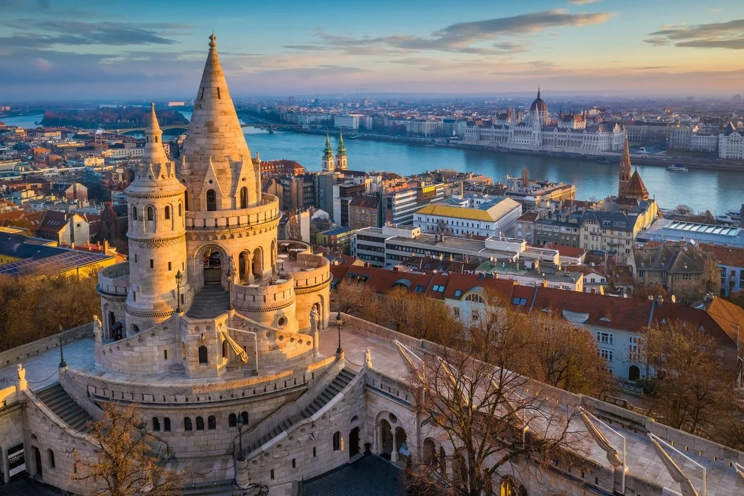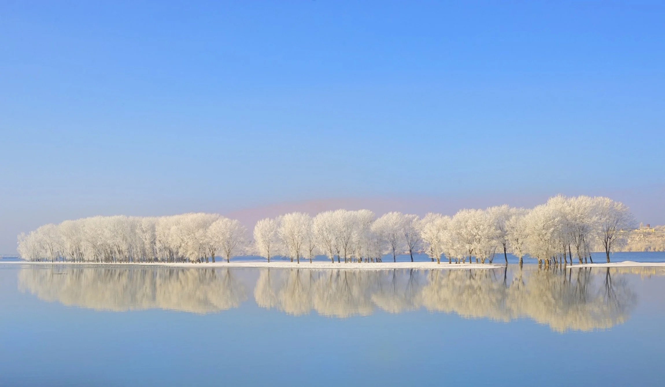
Bastião dos Pescadores em Budapeste e paisagem de inverno às margens do Danúbio
PRINCIPAIS SERVIÇOS INCLUÍDOS
- Pensão completa a bordo: café da manhã, almoço e jantar (buffet), mais lanche de embarque e café da tarde
- Bebidas durante o horário do bar: água, refrigerantes, sucos, chope, cerveja sem álcool, espumante e vinhos branco e tinto A-ROSA
- Celebração de Ano Novo a bordo, com brinde, música e festa até a madrugada
- Uso gratuito de sauna e academia
- Serviço de quarto durante o horário do bar
- Condições especiais em tratamentos de spa
- Roupões e amenidades de banho mediante solicitação
- Aplicativo A-ROSA com informações da viagem
- Uma alteração de reserva gratuita até 30 dias antes do embarque
DATAS DE EMBARQUE E PREÇOS
Saída única de 28 de dezembro de 2027 a 4 de janeiro de 2028, a bordo dos navios A-ROSA BELLA e A-ROSA RIVA. Preços por pessoa, em cabine dupla, em euros, a partir de:
A-ROSA BELLA — a partir de € 1.461
Categoria | Descrição | Preço (pp)
Categoria S | Cabine externa dupla com janela — Deck 1 | € 1.461
Categoria A | Cabine externa dupla com janela — Deck 1 | € 1.611
Categoria B | Cabine externa dupla com janela panorâmica — Deck 3 | € 1.811
Categoria C | Cabine externa dupla com varanda Juliette — Deck 2 | € 2.011
A-ROSA RIVA — a partir de € 1.461
Categoria | Descrição | Preço (pp)
Categoria S | Cabine externa dupla com janela — Deck 1 | € 1.461
Categoria A | Cabine externa dupla com janela e cama adicional — Deck 1 | € 1.561
Categoria B | Cabine externa dupla com janela panorâmica — Deck 3 | € 1.811
Categoria C | Cabine externa dupla com varanda Juliette — Deck 2 | € 1.961
Observações: preços por pessoa, em cabine dupla, sujeitos a disponibilidade e alteração sem aviso prévio. Há condições especiais para reservas antecipadas. Consulte condições, categorias de cabine e valores atualizados no momento da reserva.

Reserve seu lugar nesse Réveillon encantado pelo Danúbio
Consulte cabines, disponibilidade e condições especiais de pagamento.

